**SEGUICI**

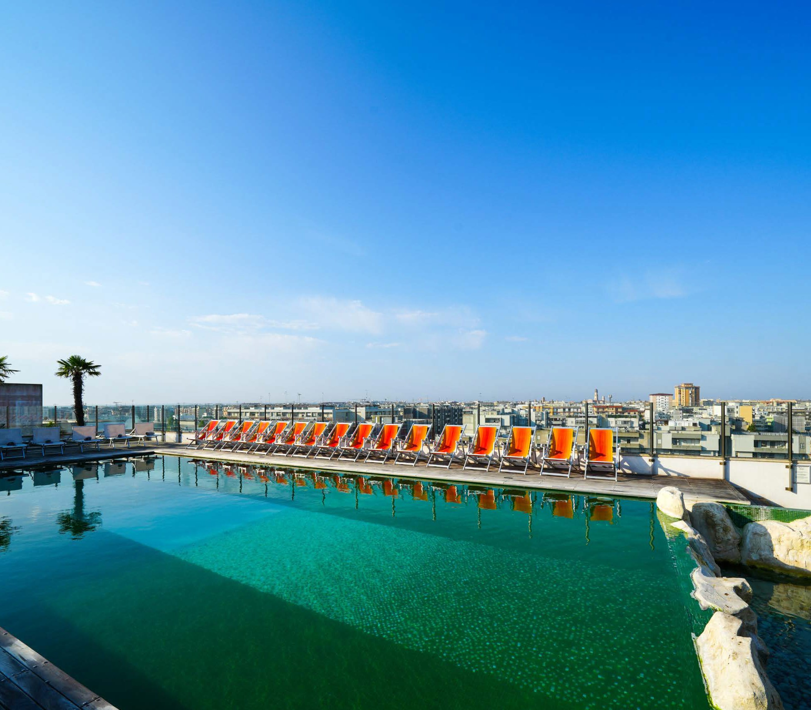

GH HILTON GARDEN INN LECCE PASQUA IN PUGLIA

**DAL 19 AL 21APRILE 2025**

**3 GIORNI - 2 NOTTI**

**€ 160 p.p.**

**L’Hilton Garden Inn a Lecce, rappresenta una scelta ideale di alloggio per coloro che desiderano esplorare il fascino del Sud Italia. Situato nella regione pugliese, questo hotel si distingue per il suo perfetto equilibrio tra comfort moderni e l’ospitalità tradizionale italiana. Gli ospiti possono godere di camere spaziose dotate di tutti i comfort necessari per un soggiorno rilassante, inclusa la connessione Wi-Fi gratuita, aria condizionata, e TV a schermo piatto. L’hotel offre anche una serie di servizi in loco per migliorare l’esperienza degli ospiti, tra cui un ristorante che serve squisite specialità locali, una piscina all’aperto dove rinfrescarsi nelle calde giornate estive, e un centro fitness ben attrezzato per chi desidera mantenere la propria routine di allenamento.**



GH HILTON GARDEN INN OFFERTA DI PASQUA

L’offerta include:

2 notti in camera matrimoniale American breakfast

Pranzo di Pasqua con menu 5 portate bevande incluse

1 Percorso Benessere: Idromassaggio, Docce Vitali, Seduta In Bagno Turco, Fitness Centre 60’ (SPA: al momento della prenotazione sarà richiesto recapito telefonico per fissare giorno e orario con le nostre operatrici. Vietato l’accesso ai minori di 14 anni e minori non accompagnati)

Supplementi e riduzioni (solo su richesta):

Suppl. Singola: € 30,00 al giorno Suppl. Superior: € 49,00 al giorno Suppl. Junior Suite: € 79,00 al giorno 3°/4° letto Adulti: 10% di sconto

3° letto Bambini 0 – 3 anni: free

Bambini 4-12 anni: 40% sconto – 13-18 anni 20% sconto (con menu baby)

Metodo di pagamento:

Richiesto saldo entro 7 giorni prima dell’arrivo in struttura del cliente;

Politica di cancellazione:

7 giorni prima della data di arrivo senza penali;

6-3 gg 50% dell’intero importo, per cancellazioni successive e in caso di no show o partenza anticipata 100% dell’intero importo.